Телекомунікаційний проект АЙОРН Україна «Український фен-шуй»

2009-2010р.
Запрошення до участі в проекті [1] Український фен-шуй
Опис проекту "Український фен-шуй"

Матеріал із ВікіОсвіта.

Вміст
- 1 Назва проекту.
- 2 Стислий опис проекту
- 3 Карта знань проекту
- 4 Діяльність учнів та вчителів в ході проекту.
- 5 Клас або вік учасників.
- 6 Дата початку проекту.
- 7 Дата закінчення проекту.
- 8 Кінцевий продукт (продукти) проекту.
- 9 Значення проекту для інших людей
- 10 Для яких навчальних предметів може бути запроваджений?
- 11 Чи залучатимуться до проекту окремі учні, чи цілі класи?
- 12 Орієнтовна кількість учасників проекту, необхідна для успішної реалізації проекту
- 13 Мови, якими будуть користуватися учасники проекту.
- 14 Корисні і цікаві посилання
- 15 E-mail, телефон, факс та поштова адреса координатора проекту (чи контактної особи).

Назва проекту.
"Український фен-шуй"
Етапи реалізації проекту
Стислий опис проекту
Метою цього проекту є формування ціннісного ставлення до української нації, культури свого народу, його традицій, активної громадської позиції, відповідальності за свою долю та долю інших. Україна має стати духовним центром. Рідна земля українська-це точка опори у бурхливому світі буття. Тут наша колиска, наші предки, наша душа. Саме тут мають вдосконалюватись наші діти- тоді вони будуть українцями. Працюючи в проекті учні мають переконатись в тому, що так як сміття, яке захаращує помешкання, наші села і міста, несе в собі негативну енергію для людини, так чужі традиції засмічують наші душі. Вони перекривають шлях до успіху – це чужорідне тіло в організмі українця. Лише те, що впізнаване нашим генетичним кодом, дає нам позитивну енергію. В результаті діяльності в проекті, учні мають з'ясувати, як саме знання та дотримання традиції допоможе їм стати успішними. Карта знань проекту
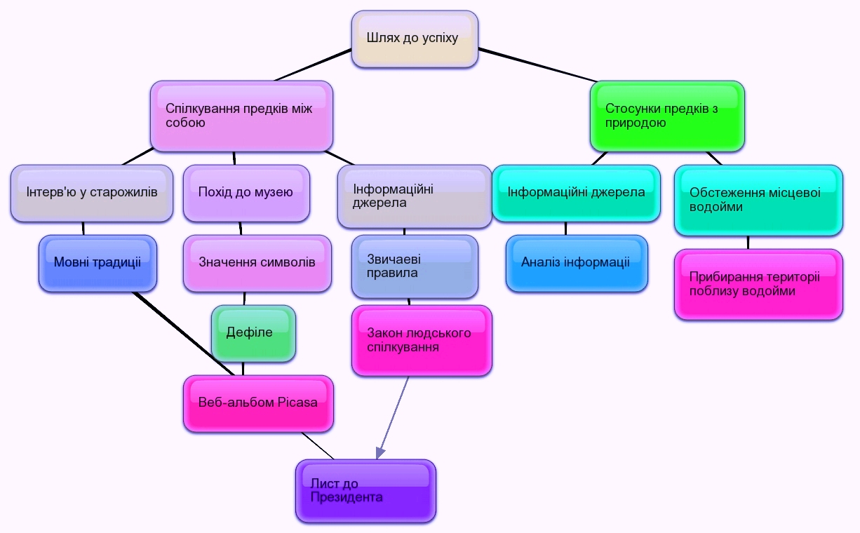 Діяльність учнів та вчителів в ході проекту.
I крок:
1- група: пошуки в традиціях українців характерних звичаєвих правил у стосунках між людьми;
2- група: пошуки у традиціях українців стосунків з природою.
II крок: На основі зібраної інформації, переосмислення її групи створюють презентації.
III крок: Підготувати дефіле “Ретроскриня крізь призму сучасності».(Світлини якого розмістити на Слайдшеа)
IV крок: Написати лист до Президента, основні побажання якого буде викладено в спільному листі та надіслано Президенту України)

Клас або вік учасників.
4-11 класи

Дата початку проекту.
Реєстрація - жовтень 2009р., початок роботи - 1 листопада 2009р.

Дата закінчення проекту.
Результати роботи розмістити до 20 травня 2010 року

Кінцевий продукт (продукти) проекту.
Створення блогу команди[1]
Презентація "Крок до успіху через спілкування", на Слайдшеа; [2]
Створення пам'ятки "Закони людського спілкування" [3]
Створення закладок на обрані сайти в соціальному сервісі БобрДобр;[4]
Фотоальбом "Дефіле" завантажене до веб-альбому Picasa [5],(світлини з зображенням учнів, одягнених у традиційний український одяг в поєднанні із сучасним, які самотужки підібрали його чи відео);
Лист до Президента України із пропозиціями дитячого бачення вирішення проблем духовності в країні.[6]

Значення проекту для інших людей
Підготувати звернення для місцевого радіомовлення, з метою ознайомлення жителів міста зі створеною учнями пам’яткою “Закони людського спілкування»

Для яких навчальних предметів може бути запроваджений?
Історія, образотворче мистецтво, християнська етика, українська література, природознавство, трудове навчання.

Чи залучатимуться до проекту окремі учні, чи цілі класи?
За бажанням керівника проекту

Орієнтовна кількість учасників проекту, необхідна для успішної реалізації проекту
У проекті можуть працювати як невеличка група учнів так окремі класи.

Мови, якими будуть користуватися учасники проекту.
Українська, російська, англійська.

Корисні і цікаві посилання
Сервісів Веб2.0: Інструкція по використанню сервісу Бобродобр [[2]]
- Для учнів: Мовний код культури [[3]]
Буття українців [[4]]
Українські народні свята [[5]]
- Для вчителів:
Екологія душі- чисті помисли і вчинки [[6]]
Екологія і етнос [[7]]

E-mail, телефон, факс та поштова адреса координатора проекту (чи контактної особи).
olga.olgasalamaha на gmail.com

. Реєстрація в проекті "Український фен-шуй" 2009-2010 н.р.
Щоденник роботи в проекті "Український фен-шуй" [[2]]

Номер | Навчальний заклад/посилання на сторінку школи | Вчитель, який координуватиме проект в школі, посилання на особисту сторінку вчителя. | Клас, або класи/вік учнів
1 | Загальноосвітня школа І-ІІІ ступенів №2 (м.Борщева) | Ольга Саламаха, вчитель образотворчого мистецтва | 6 клас
2 | Природничо-математичний ліцей (м. Сміла (Черкаська обл.)) | Береговенко Тетяна, вчитель укр.мови та літер. | 8 клас
3 | Загальноосвітня середня школа №77 (м.Львів) | Тетяна Орлова, вчитель початкових класів | 5-7 класи
4 | Спеціалізована загальноосвітня школа І-ІІІ ступенів №12 (м. Біла Церква) | Наталія Саражинська, вчитель початкових класів. | 4 класи
5 | Спеціалізована школа I-III ступенів №17,асоційована школа ЮНЕСКО (м.Черкаси) | Алла Петрова, вчитель української мови та літератури. | 10 класи
6 | Навчально-виховний комплекс "Загальноосвітня школа І-ІІІ ступенів №25, природничо-математичний ліцей" (м. Кіровоград) | Панова Ірина, вчитель історії. | 10-11 класи
7 | Навчально-виховний комплекс "Школа- гімназія" № 6, М. Джанкой, АРК, | Дейнека Надія Володимирівна. | 6-В клас
8 | Загальноосвітня середня школа №4 (г.Южноукраинск,) | Дибривная Татьяна Александровна , вчитель початкових класів | 3-Г клас
9 | Загальноосвітня середня школа №4 (г.Южноукраинск,) | Назарчук Светлана Борисовна, вчитель початкових класів | 2-Г клас
10 | Гімназія № 267(м. Київ) | Наталія Григор'єва, вчитель української мови. | 7-А клас
11 | Загальноосвітня школа І-ІІІ ст. №22 (м. Біла Церква (Київська область)) | Анатолій Муляр, вчитель інформатики | 9 класи

Шановні учасники проекту!
Робота в проекті ведеться в статті Роботи учнів в проекті "Український фен-шуй" 2009-2010 н.р.
Кожна школа розміщує роботи своїх учнів в відповідному розділі для себе .
Всі роботи - в одній статті, в якій на початку (зміст), з якого можна перейти в будь-який розділ-школу.
Всі учасники розміщують свої роботи строго дотримуючись Правил оформлення учнівської роботи
Коментарі до робіт пишуться на сторінці Обговорення статті «Роботи учнів в проекті "Український фен-шуй" для кожної команди
E-mail, телефон, факс та поштова адреса координатора проекту
Саламаха Ольга Миколаївна
olga.salamaha на rambler.ru
olga.olgasalamaha на gmail.com

